Nodo G1: mapa y guía de infraestructura
Para: infraestructura del Grupo 1 · Fecha: 30/09/2026
Qué es este documento: el mapa de infraestructura del nodo Proxmox del Grupo 1 (pve-is3-g1): qué se configuró, cómo está armada la red, qué recursos hay, qué permite el rol de infraestructura y cómo operar el nodo. Es el complemento de Tu nodo G1.md (datos de acceso) y de Guía de conexión - Nodo G1.docx (conexión por sistema operativo).
⚠️ Material del Grupo 1. Contiene credenciales: no circulen esta guía fuera del grupo.

1. Panorama general del nodo
El nodo del Grupo 1 está configurado para que ustedes puedan trabajar de forma independiente, sin depender de los otros grupos y con acceso disponible todos los días. Estos son los puntos clave:
- Cada grupo tiene su nodo Proxmox VE independiente. El del Grupo 1 es pve-is3-g1; los nodos no forman un clúster, así que lo que pasa en este nodo no afecta a los demás.
- Se entra solo por Tailscale, la red privada cifrada. Sin Tailscale encendido y conectado, el nodo no responde.
- Se opera por el panel web en https://100.116.49.111:8006/: ahí se crean y administran las máquinas.
- Cada grupo crea sus propias máquinas (VM y contenedores). No hay máquinas de otros grupos en este nodo.
- Las redes internas (vmbr1, vmbr2, vmbr3) están aisladas: sin internet y sin acceso al campus.
- El enlace de invitación es del grupo: sirve para que cada compañero acepte la invitación al dispositivo del nodo.
- Tailscale tiene que estar siempre encendido para trabajar en el nodo.
- Ante un error o una duda, deténganse y consulten antes de forzar nada.
Lo que configuré: la cuenta infra@pve con sus permisos, las tres redes internas, el almacenamiento disponible y el acceso por Device Sharing. El detalle está en las secciones siguientes.

2. El mapa
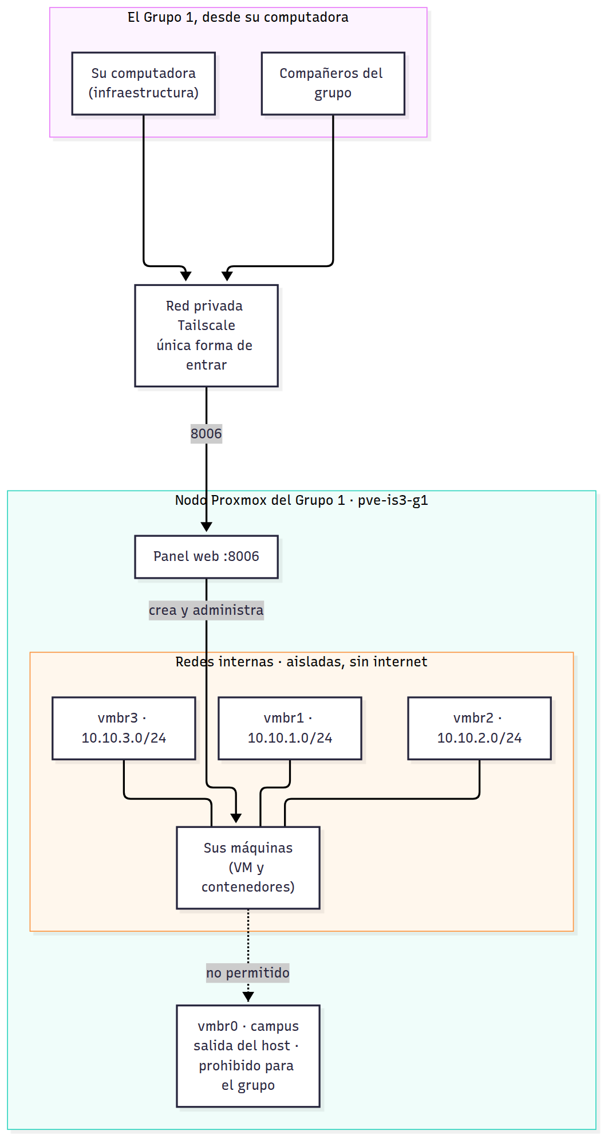
El mapa del nodo G1
Cómo leerlo:
- Arriba está el Grupo 1 desde su computadora. Todos entran por la misma red privada Tailscale; para la red, no importa quién es cada uno.
- El nodo del grupo es una pieza aparte, con su panel web para administrar.
- Dentro del nodo viven las redes internas y, conectadas a ellas, las máquinas del grupo.
- La flecha punteada hacia vmbr0 marca lo prohibido: el campus está fuera del alcance del grupo.
- El host (el nodo) sí sale a la red del campus y a internet por su uplink en vmbr0; sus máquinas, en cambio, quedan adentro sin salida. Lo detallamos en la sección 4.
- Sin Tailscale, ninguna de estas piezas se alcanza. No hay puerta por Internet.

3. Qué van a ver

En Tailscale
- El dispositivo del nodo del Grupo 1 en la lista de dispositivos de su cuenta. Ese dispositivo es la puerta al nodo.
- La invitación se acepta una sola vez, desde el navegador, con el enlace de la sección 6.

En el panel (una vez adentro)
Qué | Detalle
El nodo | pve-is3-g1, con su CPU, memoria y estado.
El almacenamiento | local y local-lvm.
Las redes | vmbr0, vmbr1, vmbr2 y vmbr3.
Sus máquinas | La lista de VM y contenedores del grupo.

4. Las redes del nodo
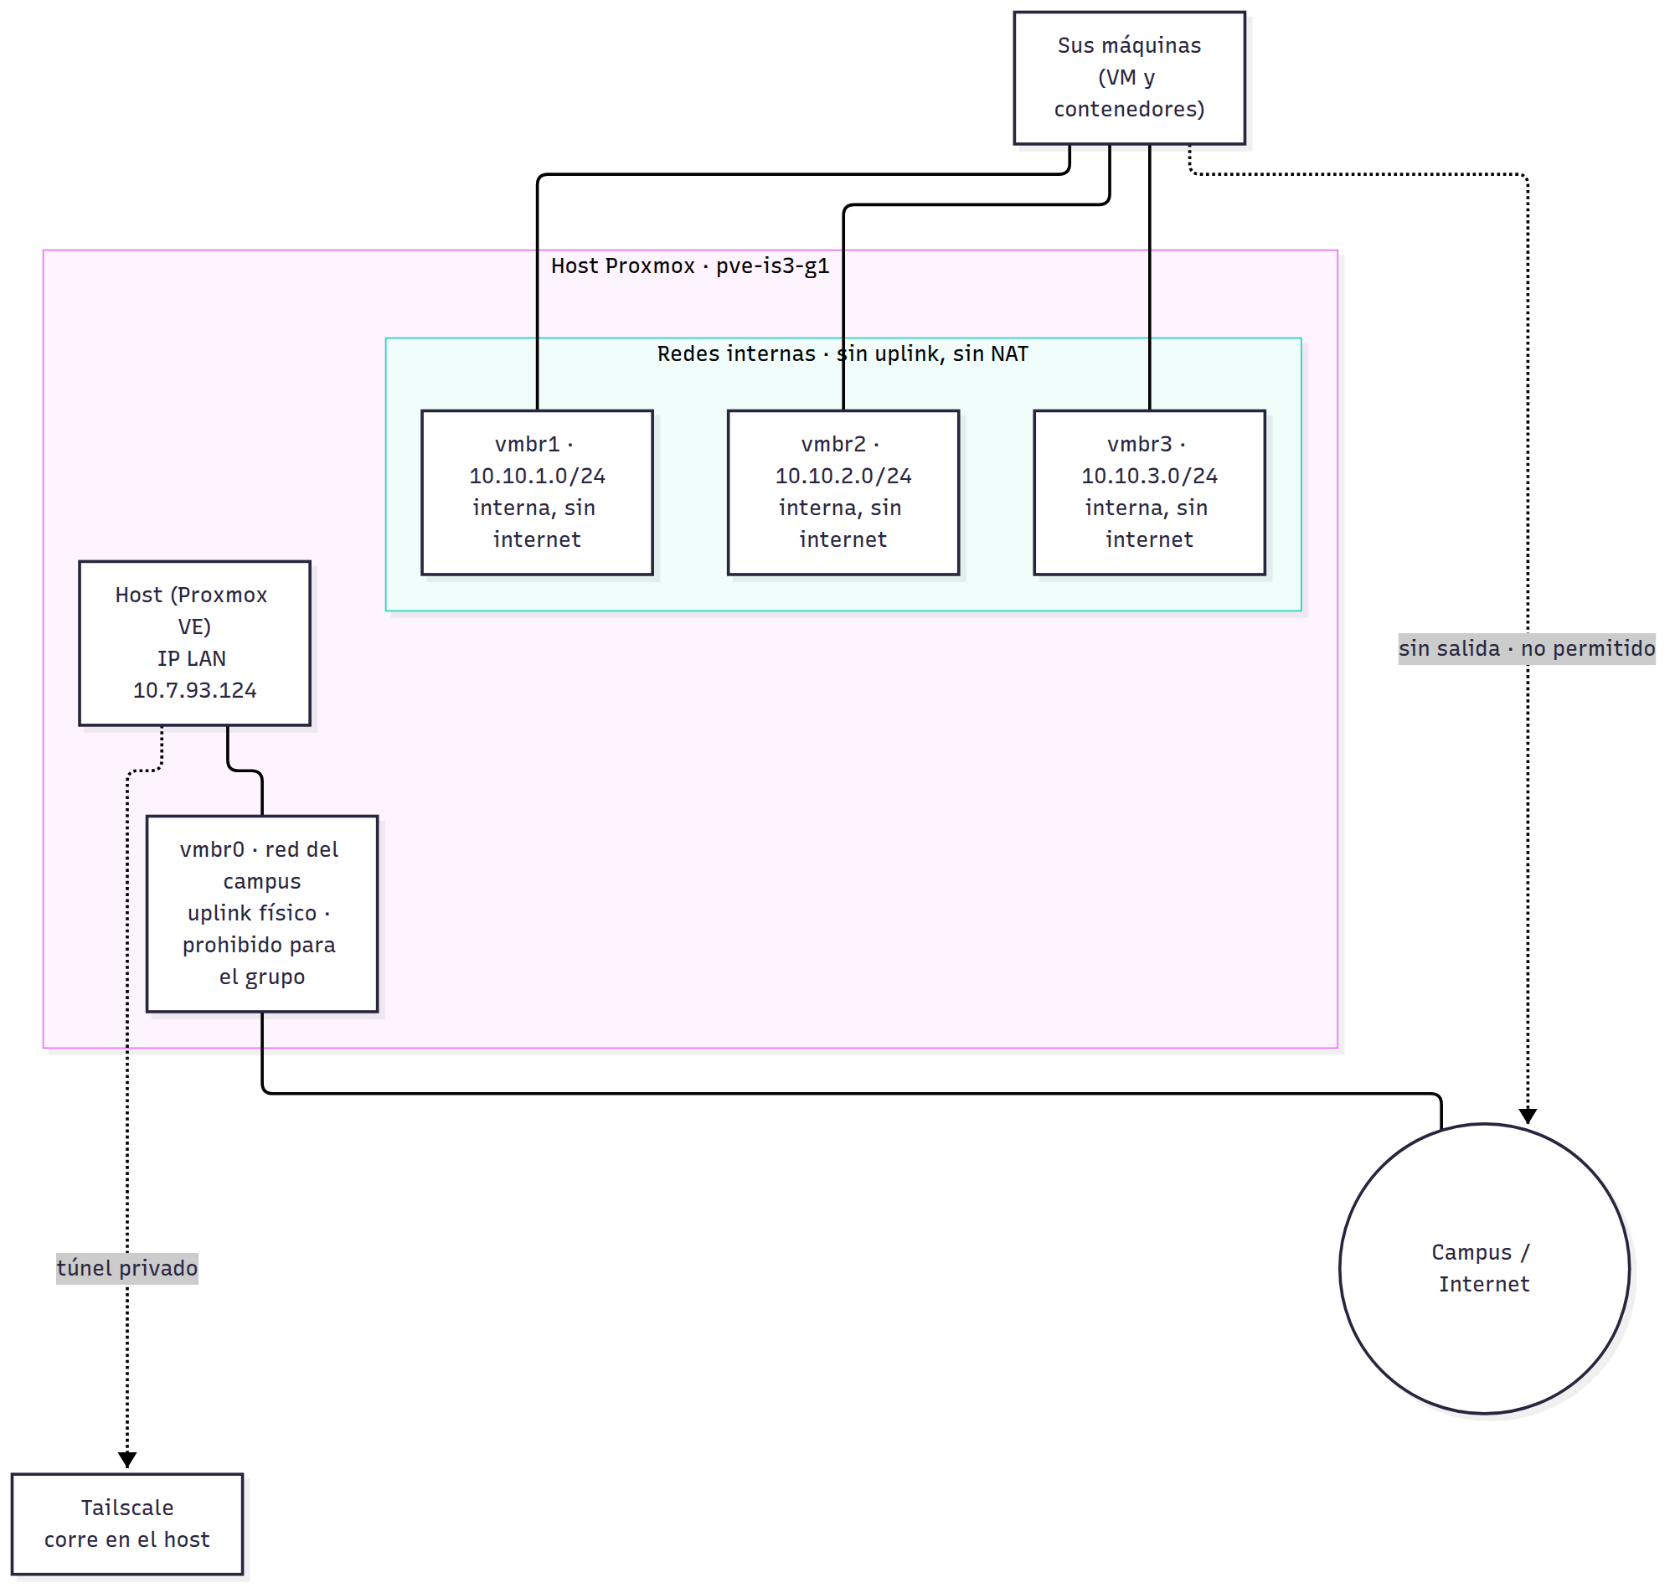

Las redes del nodo G1
Red | Bridge | Dirección | Para qué
Campus | vmbr0 | 10.7.93.0/24 | Red de la universidad. No se usa.
Interna A | vmbr1 | 10.10.1.0/24 | Red interna aislada.
Interna B | vmbr2 | 10.10.2.0/24 | Red interna aislada.
Interna C | vmbr3 | 10.10.3.0/24 | Red interna aislada.
Las reglas de la red:
- Las internas no tienen salida a internet: las máquinas de adentro no navegan.
- Las internas no tienen acceso al campus: vmbr0 queda fuera del alcance del grupo.
- El nodo no rutea entre redes: cada red interna es su propio mundo.
- Sirven para practicar comunicación entre sus propias máquinas dentro de una misma red.

El host, la salida a la red y sus máquinas
Hasta acá, “el nodo” es el servidor Proxmox donde viven sus máquinas. Conviene distinguir tres cosas, porque la salida a internet no es igual para todas:
- El host (el nodo en sí). Es el servidor Proxmox, el que sirve el panel :8006. Sale a la red del campus y a internet por su uplink físico, que está puenteado a vmbr0; para eso usa su IP LAN de gestión (10.7.93.124) y la puerta de enlace del campus (10.7.93.1). Gracias a esa salida, el host sostiene Tailscale y los servicios del laboratorio.
- Tailscale. Corre en el host y aprovecha esa salida a internet para establecer el túnel privado cifrado. Ese túnel es la única puerta de entrada al nodo: ustedes entran solo por Tailscale, nunca por la red del campus ni por internet directo.
- Sus máquinas (VM y contenedores). Viven en vmbr1, vmbr2 y vmbr3. Esas redes no tienen uplink físico, ni puerta de enlace, ni NAT: por eso sus máquinas no tienen salida al campus ni a internet. Que el host tenga internet no significa que sus máquinas lo tengan.
¿Y si más adelante quieren internet adentro? Eso no se habilita desde el panel del grupo. Darle salida a las máquinas exige un diseño de routing y NAT administrado por el administrador del laboratorio (por ejemplo, un router o firewall controlado). Hoy no está habilitado, y no deben conectar sus máquinas a vmbr0 para intentarlo: vmbr0 es la red del campus y está fuera de su alcance.

5. Las puertas abiertas
Todas están detrás de Tailscale: desde Internet no responde ninguna.
Puerto | Dónde | Qué es | Quién entra | Para qué
8006 | El nodo | Panel Proxmox | El grupo (por Tailscale) | Crear y administrar.
22 | El nodo | SSH | Administración del laboratorio | No es del grupo.
Los suyos | Sus máquinas | Sus servicios | Solo desde sus redes internas | Lo que ustedes levanten.
Detalle: ustedes no usan SSH al nodo: la administración del nodo se hace por el panel web. Sí pueden usar SSH hacia sus propias máquinas, porque son suyas y desechables.

6. Sus accesos
Dato | Valor
IP LAN (gestión) | 10.7.93.124
IP de tailnet | 100.116.49.111
URL del panel | https://100.116.49.111:8006/
Usuario | infra
Realm | Proxmox VE authentication server
Contraseña | Infra2026.
Enlace de invitación (Device Sharing):
https://login.tailscale.com/admin/invite/7hgHA4tQXPYjS22vFJx421
Vigencia del enlace: 30 días desde el 27/10/2026, hasta el 26/11/2026. Si vence, pidan uno nuevo antes de intentar el acceso.
⚠️ El enlace de invitación es una credencial: trátenlo como una contraseña. No lo publiquen ni lo reenvíen fuera del grupo. Lo mismo vale para la contraseña del nodo.

7. Conexión: recorrido recomendado y alternativa manual
La conexión completa, de cero a dentro del panel, tiene dos caminos. El recomendado es el script del paquete, porque guía y verifica cada etapa; la alternativa manual queda para cuando el script no pueda completarse. El detalle según su sistema operativo (Windows, Linux/Ubuntu o macOS) está en Guía de conexión - Nodo G1.docx; acá está lo esencial.
Recorrido de conexión

7.1 Ruta recomendada: los scripts interactivos
El script de la carpeta scripts/ es un asistente paso a paso, sin menú. En cada paso ustedes leen la explicación, hacen la acción y vuelven a la ventana a presionar ENTER para continuar: nada se hace sin avisarles. Los cinco pasos son:
- Tailscale instalado. Verifica si está; si falta, lo instala (o indica cómo) y espera.
- Iniciar sesión. Guía el ingreso con su cuenta de Tailscale y verifica que la sesión quede activa.
- Aceptar la invitación. Abre el navegador con el enlace del nodo y comprueba que el dispositivo aparezca.
- Prueba de conexión. Hace ping de Tailscale, ping ICMP y chequeo de la Web UI :8006 (automático, sin pausa).
- Resumen. Muestra [OK] o [X] por paso y avisa si la conexión quedó lista.

Para correrlo, desde la raíz de la carpeta extraída del paquete:
# Linux / macOS
bash scripts/conectar-unix.sh
# Windows
powershell -ExecutionPolicy Bypass -File .\scripts\conectar-windows.ps1
Cómo se ejecuta: en su computadora, dentro de la carpeta extraída (no dentro del nodo, sin SSH). En Windows abran PowerShell, no el Símbolo del sistema (cmd): cmd no ejecuta archivos .ps1. Copien el comando completo de su sistema, péguenlo en la consola y presionen ENTER.
El asistente no imprime la contraseña. Al terminar, si el resumen no tiene ningún [X], la conexión quedó lista.

7.2 Alternativa manual
Sirve cuando el script no puede ejecutarse o no logra completar la conexión:
- Instalen Tailscale desde https://tailscale.com/download y ábranla.
- Inicien sesión con su cuenta (si no tienen, se crea gratis).
- Abran el enlace de invitación de la sección 6 y acepten el dispositivo del nodo.
- Verifiquen que el nodo aparezca en su lista de dispositivos de Tailscale.
- Abran https://100.116.49.111:8006/.
⚠️ Acepten la invitación en el mismo navegador donde iniciaron sesión en Tailscale y no cierren esa ventana. La Guía de conexión - Nodo G1.docx amplía cada paso por sistema operativo, con la verificación y los problemas típicos de cada uno.

7.3 Entrar al panel
- Abran la URL. El navegador va a advertir por el certificado: es esperado, el nodo usa un certificado propio. Continúen.
- Usuario: infra. Realm: Proxmox VE authentication server.
- Contraseña: la de la sección 6 (también está en Tu nodo G1.md).

8. Qué puede hacer el rol de infraestructura (y qué no)
Capacidad | ¿Permitido?
Ver todo el nodo (solo lectura) | Sí
Crear y administrar VM y contenedores | Sí
Encender, apagar y reiniciar | Sí
Clonar, respaldar y borrar | Sí
Usar local y local-lvm | Sí
Conectar a vmbr1, vmbr2, vmbr3 | Sí
Crear o cambiar usuarios | No
Cambiar permisos | No
Conectar algo a vmbr0 (campus) | No
Consola o shell del nodo | No
Cambiar la configuración del sistema | No
Crear otras redes | No
Detalle: “no permitido” significa que el nodo deniega la operación (un error de permiso), sin importar lo que muestre la interfaz. La interfaz puede dejar abrir un diálogo que después falla: que se abra no significa que esté permitido.
La cuenta infra@pve tiene permisos idénticos en los tres nodos del laboratorio: PVEAuditor en /, InfraNodeAdmin en /vms, InfraStorageUse en local y local-lvm, e InfraNetUse por bridge en vmbr1, vmbr2 y vmbr3. No incluye administración de usuarios, de la red del campus ni del sistema del nodo.

9. Recursos del nodo
Recurso | Valor
Nodo | pve-is3-g1
CPU | 2 vCPU
Memoria | ~4,1 GB de RAM
Disco local | 37,6 GB
Disco local-lvm | 48,6 GB
Disco total | ~86 GB
Proxmox VE | 8.4.21
Consejos de capacidad:
- No sobrecarguen. Dos vCPU y ~4,1 GB son para practicar, no para producción.
- Empiecen chico. Un contenedor de prueba con 1 vCPU y 512 MB alcanza para el día 1.
- Prefieran contenedores (LXC). Pesan menos y arrancan al instante; reserven las VM para lo que necesite kernel propio.
- Cuiden el espacio. Revisen el disco libre antes de crear y borren lo que ya no usen: llenarlo afecta a todo el grupo.

10. Operación: distribuir el acceso en el grupo
La infraestructura del grupo es la que reparte el acceso. Un guion corto:
- Confirmen primero que el nodo les aparece en Tailscale y que pueden abrir el panel.
- Compartan el enlace de invitación con cada compañero, solo dentro del grupo.
- Pídanles que lo acepten en el mismo navegador donde iniciaron sesión en Tailscale.
- Verifiquen juntos que el dispositivo del nodo aparezca en su lista de Tailscale.
- Ayúdenlos a entrar al panel y a mirar el nodo; las guías por sistema del paquete cubren el resto.
⚠️ El enlace no sale del grupo.

11. Primeros pasos sugeridos
Checklist del día 1:
- Conectarse: Tailscale encendido y la invitación al nodo aceptada.
- Entrar al panel con sus credenciales.
- Mirar las redes (vmbr1, vmbr2, vmbr3) y el almacenamiento (local, local-lvm).
- Crear un contenedor de prueba chico (por ejemplo, 1 vCPU, 512 MB, en vmbr1).
- Encenderlo, ver que arranca y borrarlo al terminar.

12. Reglas de oro
- No toquen vmbr0 (el campus): está fuera del alcance del grupo.
- No toquen usuarios ni permisos: no son parte de su rol.
- Ante un error o una duda, deténganse y consulten: no fuercen nada.
- Tailscale siempre encendido para trabajar en el nodo.
- No compartan las credenciales ni el enlace de invitación fuera del grupo.
- Cuiden el espacio: reserven solo lo necesario y borren lo que ya no usen.
- No cambien la red sin coordinación con el administrador del laboratorio.
- Antes de borrar algo, asegúrense de que es suyo y de que no lo necesitan.

13. Problemas comunes y escalado
Síntoma | Causa probable | Solución
El nodo no aparece en Tailscale | Falta aceptar la invitación | Abran el enlace otra vez y acepten.
La URL del panel no abre | Tailscale desconectado | Enciendan Tailscale e inicien sesión.
Error de permiso al hacer algo | Ese rol no lo permite | Deténganse y consulten.
No pueden conectar a vmbr0 | Es el campus, está prohibido | Usen vmbr1, vmbr2 o vmbr3.
Las máquinas no salen a internet | Las redes internas están aisladas | Es esperado: no hay salida.
Detalle:
- El nodo no aparece: puede ser que la invitación no se aceptó o se aceptó con otra cuenta de Tailscale. La Guía de conexión - Nodo G1.docx tiene el detalle por sistema operativo.
- La URL no abre: verifiquen que Tailscale esté encendido; el script indica si el puerto 8006 responde.
- Error de permiso: deténganse y consulten. Que la interfaz abra un diálogo no significa que la operación esté permitida.
- Aviso de certificado del navegador: es esperado, el nodo usa certificado propio; continúen.
Escalado: si el problema no se resuelve, vuelvan a correr el script y revisen el resumen por paso. Si persiste, consulten al referente de infraestructura del grupo y, por el canal de la cátedra, al administrador del laboratorio. No fuercen cambios de red ni de permisos por su cuenta.

14. Glosario
- Tailscale — red privada cifrada que conecta sus dispositivos como si estuvieran en la misma red local.
- Tailnet — el conjunto de dispositivos que comparten una red de Tailscale.
- Invitación (Device Sharing) — permiso para que su cuenta vea y use un dispositivo de otra tailnet; acá, el nodo del grupo.
- Proxmox VE — la plataforma que permite crear y administrar máquinas virtuales y contenedores.
- Nodo — cada servidor de Proxmox. Acá, pve-is3-g1 es el nodo del Grupo 1.
- VM (máquina virtual) — una computadora completa y aislada que corre dentro del nodo.
- Contenedor (LXC) — una mini máquina liviana que comparte el kernel del nodo.
- Bridge (puente de red) — la “red” a la que se conecta una máquina. Acá: de vmbr0 a vmbr3.
- Storage — donde viven los discos, las plantillas y las imágenes. Acá: local y local-lvm.
- Snapshot — una foto del estado de una máquina, para poder volver atrás.
- Consola — la pantalla virtual de una máquina, para operarla como si estuviera enfrente.

